Para el vicepresidente de la REPAM, “los últimos son los protagonistas de este proceso sinodal”

Cardenal Barreto: “Querida Amazonía es una llamada a cuidar a los marginados y descartables que viven en la periferia”
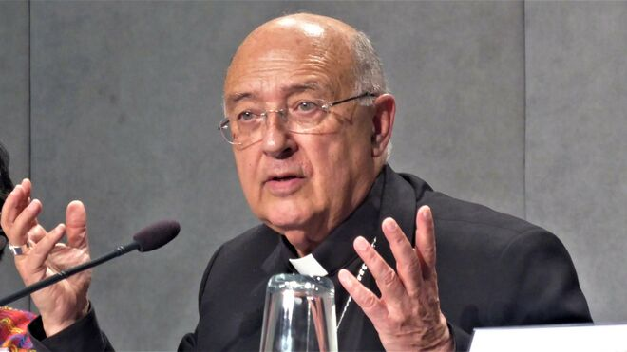
Cardenal Barreto

"Hay que ver este aspecto de la interconexión entre el Documento Final y la exhortación Querida Amazonía, dentro del marco de la Laudato Si, y para nosotros, los católicos, desde Evangelii Gaudium, la Alegría del Evangelio, este aspecto es fundamental"

El Papa Francisco, “lo que quiere es impulsarnos a soñar, a soñar con una humanidad donde se respeten los derechos humanos de manera irrestrita, donde se respete también, no solamente la vida sino el entorno común, que es nuestro hogar”

“Estamos aprendiendo a caminar juntos, a escucharnos mutuamente, a reconocernos como personas, a reconocer también a Dios Creador del Cielo y de la Tierra, a interpretar estos signos de los tiempos, que nos hablaba el Vaticano II, y a actuar de manera colegial”

"La exhortación apostólica Querida Amazonía es una puesta práctica de la opción preferencial por los pobres, que está implícita en la fe cristológica"
21.02.2020 Luis Miguel Modino, corresponsal en Brasil
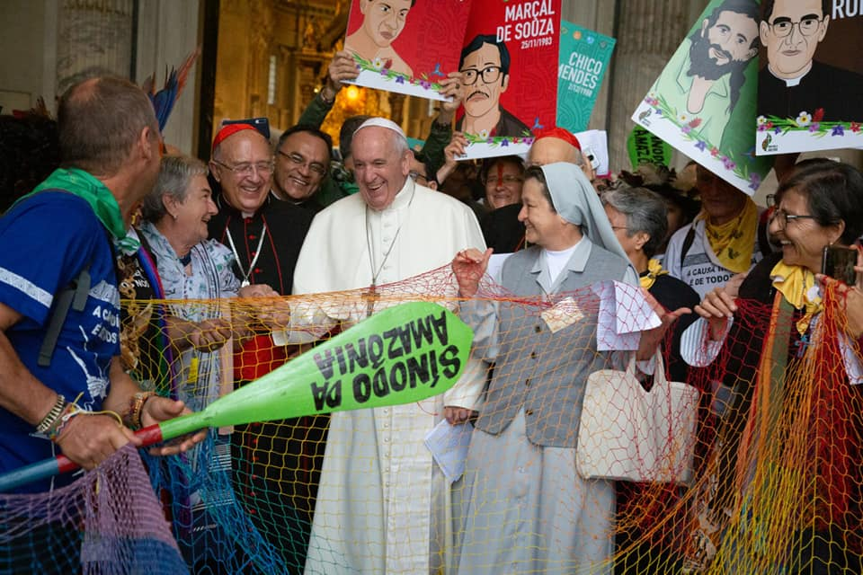
Lo vivido en el Sínodo para la Amazonía hunde sus raíces en el Concilio Vaticano II, en una voluntad de hacer realidad una Iglesia que escucha y discierne juntos. Quien dice eso es uno de los Presidentes Delegados de la asamblea sinodal, el cardenal Pedro Barreto. Como vicepresidente de la Red Eclesial Pan Amazónica – REPAM, el arzobispo de Huancayo, Perú, es uno de los grandes conocedores del proceso sinodal, en el que participaron oficialmente más de 87.000 mersonas.
El purpurado peruano señala que el Papa Francisco, “lo que quiere es impulsarnos a soñar, a soñar con una humanidad donde se respeten los derechos humanos de manera irrestrita, donde se respete también, no solamente la vida sino el entorno común, que es nuestro hogar”. Él insiste en “la interconexión entre el Documento Final y la exhortación Querida Amazonía, dentro del marco de la Laudato Si, y para nosotros, los católicos, desde Evangelii Gaudium”, un proceso que para alguien que la ha vivido desde dentro, le lleva a ver la exhortación como “un regalo muy grande de Dios, tenemos que seguir caminando”.
Refiriéndose a los pueblos indígenas, Barreto dice que “los últimos son los protagonistas de este proceso sinodal”. De hecho, teniendo como referencia las palabras del Papa Francisco, “la Iglesia católica del siglo XXI, es la Iglesia sinodal”, que se hace realidad en la medida en que “estamos aprendiendo a caminar juntos, a escucharnos mutuamente, a reconocernos como personas, a reconocer también a Dios Creador del Cielo y de la Tierra, a interpretar estos signos de los tiempos, que nos hablaba el Vaticano II, y a actuar de manera colegial”. No podemos olvidar que “todo está conectado, relacionado, y que no podemos aislarnos nosotros mismos de los demás, y no podemos aislar un aspecto de la naturaleza de otro”, refuerza el vicepresidente de la REPAM.
¿Cuál es su impresión sobre Querida Amazonía, la exhortación que el Papa Francisco nos ha regalado como un paso más dentro del proceso sinodal?
Es la reafirmación de este proceso sinodal que el Papa Francisco está impulsando en fidelidad a la propuesta del Concilio Vaticano II, y que el mismo Vaticano II miraba a la Iglesia primitiva. Jesús no dejó la Iglesia estructurada, dejó personas con limitaciones, pero con un convencimiento de la búsqueda constante de la voluntad de Dios como respuesta a este proceso de escucha de las personas, de este discernimiento que tenemos que hacer en conjunto.
Por tanto, la exhortación apostólica Querida Amazonía no se puede entender sin el Documento Final, e incluso yo diría, como también el Papa lo manifiesta en algún momento en la exhortación, sin el Instrumentum Laboris que todos tuvimos durante el Sínodo, que es fruto de la consulta previa a los pueblos amazónicos.
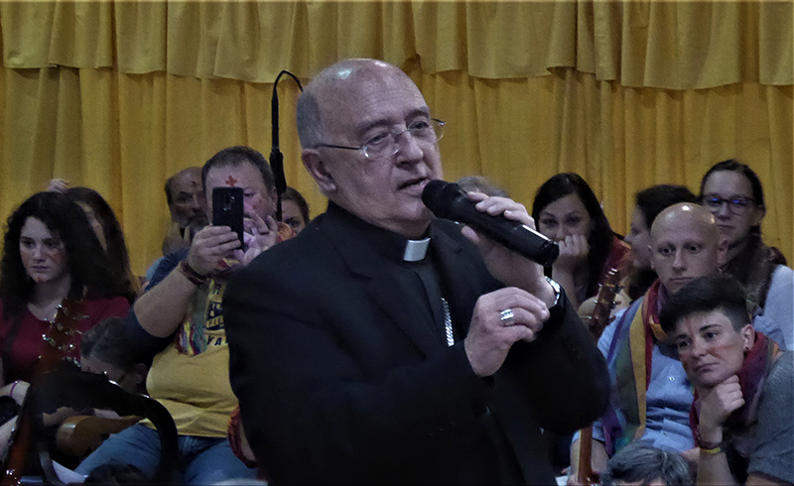
¿Hasta qué punto es importante para entender la exhortación, la invitación que el Papa Francisco hace a toda la Iglesia, en los números 3 y 4, a leer el Documento Final y a empeñarse en su aplicación?
Para mí es muy importante, y hay que agradecer a Dios esa referencia explícita desde principio de la exhortación, donde el Papa Francisco manifiesta que no va a añadir, no va a repetir, lo que está en el Documento Final, él lo que quiere es impulsarnos a soñar, a soñar con una humanidad donde se respeten los derechos humanos de manera irrestrita, donde se respete también, no solamente la vida sino el entorno común, que es nuestro hogar. El respeto a las culturas, que es este diálogo intercultural, no solamente dentro de la Amazonía, sino dentro de la humanidad. Este diálogo también urgente, el ecológico, que es un sueño que el Papa Francisco también manifiesta con mucha claridad. Por último, ese sueño eclesial, que tiene como base fundamental el Documento Final, que fue aprobado en su totalidad por la asamblea sinodal.
Cuando el Papa Francisco convocó el Sínodo para la Amazonía, el 15 de octubre de 2017, insistía en su objetivo en un enfoque especial en los pueblos indígenas. ¿Podríamos decir que todo el proceso, sobretodo el destaque que hace en la exhortación postsinodal sobre los pueblos indígenas, pone de manifiesto que se ha cumplido su principal objetivo?
Estoy convencido que sí. Dios inspiró al Papa Francisco esta, yo diría histórica, situación de convocar un sínodo para una región, que comprende nueve países de América Latina. Esta convocatoria sorprendió a muchos, incluso a aquellos que estábamos muy dentro de la Red Eclesial Pan Amazónica. A todas luces, el Papa Francisco continúa con la espiritualidad y la visión que él mismo ofreció, en junio de 2015, con la encíclica Laudato Si, tocando el tema de la ecología, el cuidado de nuestra casa común. También estoy muy convencido que el Papa, detrás de esta convocatoria del sínodo, tenía muy presente esta propuesta de una ecología integral.
La pregunta que él se hacía, supongo, y creo que esto es lo real, es por dónde comenzar. La Amazonía cumple dos aspectos fundamentales de la Laudato Si, no porque sea citada en el número 38 de la Laudato Si, sino porque es un espacio geográfico, es un bioma con gran biodiversidad, que es uno de los pulmones del mundo, así se le afirma, junto con la cuenca fluvial del Congo y los acuíferos en general del mundo. Pero la Amazonía es un bioma, es un sistema interactivo, vivo, que no solamente beneficia a los que viven ahí, en la Amazonía, sino también a toda la humanidad.
Por otro lado, la Amazonía tiene una gran diversidad de culturas, son más de 390 comunidades nativas, además de unas 130 que son pueblos en aislamiento voluntario, que hablan más de 240 lenguas, entre ellos no pueden entenderse, sus lenguas originarias son distintas. Ahí hay dos aspectos que el Papa Francisco ha sido muy consciente y que han vivido, no solamente como el mismo Papa manifiesta en el número 1, que la Amazonía tiene toda esa belleza, ese esplendor de la naturaleza, pero también tiene un profundo drama histórico, que han sufrido hermanos y hermanas a lo largo de siglos, porque ellos han vivido, se calcula, por más de veinte siglos en esta región amazónica.
Por tanto, este esplendor de la naturaleza, este drama de los pueblos amazónicos, también es para nosotros un misterio, que lo vemos desde el Misterio Pascual de Jesús, con su Pasión, Muerte y Resurrección. Eso es lo que estamos, en el fondo, viviendo y proclamando con alegría, el triunfo de la vida sobre la muerte, el triunfo de la alegría sobre la tristeza.
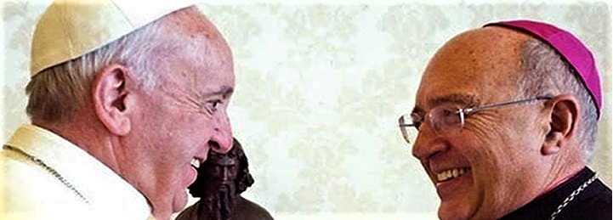
En la exhortación postsinodal, el Papa Francisco no hace propuestas concretas. ¿Podríamos decir que eso es una expresión clara del nuevo tipo de Iglesia, basada en la sinodalidad, que camina y vive la comunión que el Papa Francisco quiere establecer como camino de futuro?
Sí, pero hay un aspecto que debemos subrayar. Como ya hablábamos antes, el Papa Francisco decía con claridad que debíamos leer el Documento Final. Ese Documento Final, aprobado por la asamblea sinodal, precisa y propone algunos aspectos que ofrecíamos al Santo Padre, pero que el Santo Padre las ha acogido en plenitud. Estoy convencido que es la primera vez en la historia de los sínodos que el Papa indica que ese Documento Final del Sínodo son propuestas de acción que él las asume, y que por lo tanto no va a repetirlas.
Hay que ver este aspecto de la interconexión entre el Documento Final y la exhortación Querida Amazonía, dentro del marco de la Laudato Si, y para nosotros, los católicos, desde Evangelii Gaudium, la Alegría del Evangelio, este aspecto es fundamental. Por otro lado, el Papa está siendo como el guía de una Iglesia sinodal, una Iglesia que se ponga a la escucha de los hermanos a los cuales tenemos que servir por mandato de Jesús. La exhortación, para todos los que hemos vivido este proceso, es un regalo muy grande de Dios, tenemos que seguir caminando.
Yo recuero a la señora Yésica Patiachi, que es indígena de la región Madre de Dios, que en Puerto Maldonado, la capital de esa región, cuando estuvo el Papa Francisco, el 19 de enero de 2018, ella le transmitió un saludo. Pues bien, ella misma, en el aula sinodal, ante todos los obispos y el Papa, le dijo: hermano Francisco, así le llaman los pueblos indígenas al Papa, no le dicen Papa. Hermano Francisco, te vemos sólo, y en los pueblos originarios estamos contigo. Los últimos son los protagonistas de este proceso sinodal, que realmente nos entusiasma. Y nos ponemos en camino en esta larga navegación de la Iglesia que peregrina hacia la casa del Padre, como dice el Vaticano II en la Lumem Gentium.
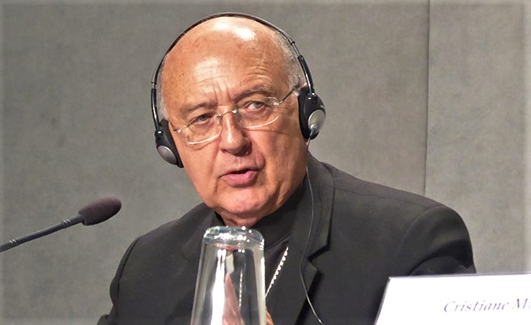
¿Eso podría llevarnos a decir que la nueva forma de Magisterio que el Papa Francisco propone, no es algo exclusivo del Papa, sino que es algo que debe ser creado a partir de toda la Iglesia, de esa sinodalidad que él propone?
En realidad, el Papa Francisco, en alguna otra ocasión, afirmó que la Iglesia católica del siglo XXI, es la Iglesia sinodal. Esta afirmación del Papa Francisco nos hace tomar conciencia que él es principio de unidad entre los obispos y los bautizados y bautizadas que conformamos la Iglesia, que estamos aprendiendo en la práctica, con luces y con sombras, pero estamos aprendiendo a caminar juntos, a escucharnos mutuamente, a reconocernos como personas, a reconocer también a Dios Creador del Cielo y de la Tierra, a interpretar estos signos de los tiempos, que nos hablaba el Vaticano II, y a actuar de manera colegial a nivel de obispos, y este episcopado que está unido al Santo Padre, en este caso al Papa Francisco, para animar a los fieles a vivir en este proceso sinodal de escucha, de discernimiento, conjunto y colegial.
El Papa Francisco nos invita a continuar avanzando, da a entender que el proceso sinodal no está encerrado con la publicación de la exhortación. ¿Cuál debe ser el papel, por un lado de la Iglesia que camina en la Amazonía, y por otro lado de la sociedad, sobretodo los pueblos indígenas, en este nuevo momento post asamblea sinodal?
En realidad, hay que afirmar lo que él mismo dice en la Laudato Si, esta experiencia de que cada vez somos más conscientes de que todo está conectado, relacionado, y que no podemos aislarnos nosotros mismos de los demás, y no podemos aislar un aspecto de la naturaleza de otro, todo esta conectado. Por tanto, lo que debemos afirmar es que el Papa nos está enseñando a caminar, una Iglesia que camina, una Iglesia que no mira para atrás. Esto lo dice claramente Jesús, aquel que es llamado, pero que mira para atrás, no es apto para el Reino de los Cielos. Mirar para atrás, en este momento, significa un detener la Iglesia, y la Iglesia, con la fuerza del Espíritu Santo, sigue avanzando.
Es como quedarnos en la orilla, no en el agua que discurre. La Iglesia está en movimiento, de manera lenta tal vez, pero escucha esos gritos de aquellos que no quieren caminar juntos, de aquellos que quieren una Iglesia a su medida, pero la Iglesia avanza, y va avanzando con la gracia de Dios. Recién estamos comenzando, y en este aspecto, Francisco nos impulsa a caminar con él, en la presencia de Cristo, anunciando con entusiasmo, con firmeza, y con compromiso muy claro que es Jesucristo quien nos dice, vayan por todo el mundo, vayan a la Amazonía, como lugar de encuentro con Él y encuentro con los hermanos. Y desde la Amazonía, para buscar una ecología integral, que era la propuesta prematura para el Sínodo.
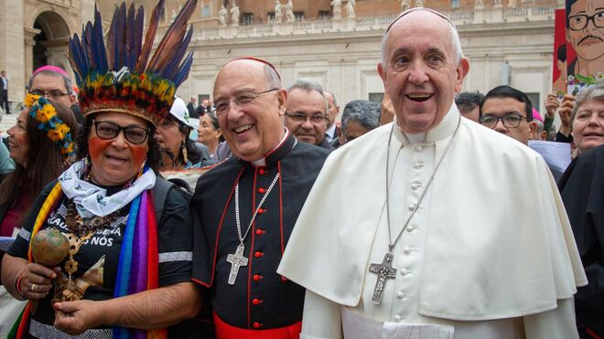
Desde una perspectiva universal y social, ¿cuál puede ser el papel de cara a hacer un mundo mejor para todos que puede tener este proceso sinodal en el futuro de la humanidad?
Estoy también convencido que la propuesta que soñó el Papa Juan XXIII, al dirigirse a toda la humanidad, y a hombres y mujeres, que eran conscientes de la responsabilidad social que tenían desde la fe, que es promover un diálogo con todos sobre nuestra Casa Común, como dice el Papa Francisco en la Laudato Si, en el número 3. Este diálogo no es simplemente un pasar el tiempo, tiene un objetivo, encontrar juntos esos caminos que nos lleven verdaderamente a un respeto irrestricto de la vida y del entorno natural.
Pablo VI ya hablaba de la gravedad de la degradación ambiental causada por la inconsedarada explotación de la naturaleza. Él decía que este es un problema social, de envergadura, que incumbe a toda la familia. San Pablo VI es citado por el Papa Francisco en la Laudato Si, incluso también San Juan Pablo II. Creo que aquí hay toda una corriente doctrinal, ecológica, que recoge Francisco y que, de alguna manera, Benedicto XVI, en su encíclica Caritas in Veritate, anticipa muchos contenidos que el Papa Francisco toca en la Laudato Si. Todos recordamos como el 1 de enero del 2010, el Papa Benedicto XVI, dirigiéndose a toda la humanidad en la Jornada Mundial de la Paz, dijo: si quieres la paz, cuida la creación de Dios. Este mensaje es muy actual desde esta perspectiva de la exhortación Querida Amazonía.
¿Cuál es el mensaje que nos deja Querida Amazonía?
La exhortación apostólica Querida Amazonía es una puesta práctica de la opción preferencial por los pobres, que está implícita en la fe cristológica, como lo dijo Benedicto XVI en Aparecida, el 13 de mayo del 2007. Este reconocimiento del otro, esta alteridad, este salir de nosotros mismos, esta Iglesia en salida, que dice el Papa Francisco, es salir a aquellos que están alejados, que viven en la periferia. Esto es lo que ha hecho el Papa Francisco con la exhortación. Por tanto, yo creo que esta opción preferencial por los pobres, es la buena noticia de Jesús y de la Iglesia católica hoy al mundo, cuidar la vida, cuidar el entorno natural, comenzando por aquellos que son sus preferidos, los pobres, los marginados y descartables que viven en la periferia.
https://www.religiondigital.org/luis_miguel_modino-_misionero_en_brasil/Cardenal-Barreto-Querida-Amazonia-descartables_7_2206649319.html

